On ajoute le nom de domaine dans le fichier etc/hostname :
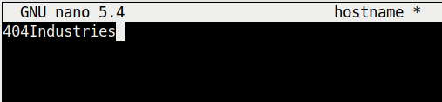

Dans le fichier etc/hosts on ajoute le domaine avec l’adresse ip

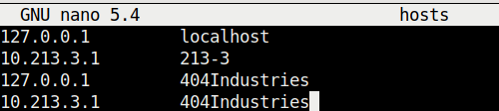

Dans le fichier resolv.conf on déclare le domaine
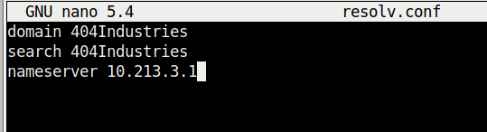

Dans le fichier etc/bind/named.conf.local
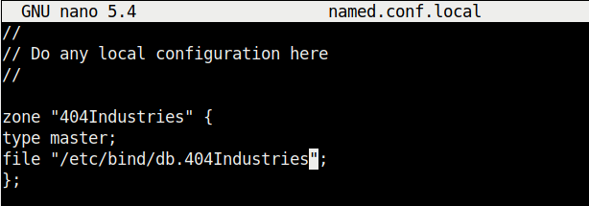

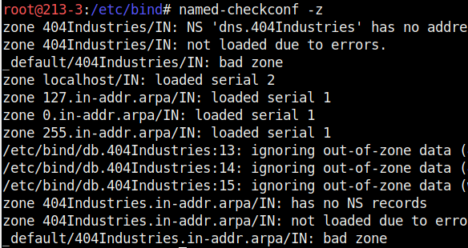

Le dns n’est pas bien configuré on va donc essayer de corriger les erreurs.

La première erreur se trouvait dans le fichier etc/bind/db.404Industries il y avait une erreur pour le FQDN. J’ai donc remplacé dns.404Industries. Par 404Industries.
